**Escuela Normal de Educación Preescolar**

Licenciatura en Educación Preescolar



Actividad:

Evidencia Unidad Dos

**Implementación de Estrategias para el Trabajo Colaborativo en alumnos de Primer año de Preescolar**

Curso: Herramientas básicas para la investigación educativa

Docente: María Guadalupe Hernandez Vázquez

Alumna: Verena Concepción Sosa Domínguez

Numero de lista: 21

Grado: 3 Sección: C

Competencias desarrolladas en la unidad:

* Aplica el plan y programa de estudio para alcanzar los propósitos educativos y contribuir al pleno desenvolvimiento de las capacidades de sus alumnos.
* Integra recursos de la investigación educativa para enriquecer su práctica profesional, expresando su interés por el conocimiento, la ciencia y la mejora de la educación
* Actúa de manera ética ante la diversidad de situaciones que se presentan en la práctica profesional.

**Saltillo Coahuila de Zaragoza 16/01/23**

**Planteamiento del Problema**

El jardín de niños Micaela Pérez se encuentra ubicado en la calle Prolongación Ateneo Zona Centro, es de sostenimiento estatal, con clave 05EJN00261, se encuentra a cargo de la directora Sonia Ruiz Maltos, alrededor del jardín se encuentran otras escuelas públicas , algunos negocios y viviendas estas mismas son de concreto las cuales se encuentran en un buen estado y cuentan con los servicios públicos necesarios, los techos son de cemento, tienen puertas, ventanas y por lo regular son viviendas algo grandes , las calles que rodean al jardín están pavimentadas y son calles muy transitadas.

La infraestructura del jardín es grande y se encuentra en buenas condiciones cuenta con un alrededor de 13 salones de los cuales ocho son destinados para dar clases, cuenta con una biblioteca, dos bodegas, la dirección, cuenta con tres patios de los cuales ,dos de ellos están destinados a áreas de juegos, el jardín de niños si cuenta con internet, cuentan con un cañón y cada salón cuenta con una bocina y material didáctico, cuenta con las sillas y mesas suficientes de acuerdo a la cantidad de alumnos que tengan.

La institución cuenta con un total de 13 docentes que laboran en la institución, en las que se encuentran las educadoras titulares, maestros de música, maestros de educación física, maestros USAER, psicólogo y trabajadora social, cuentan con tres terceros, dos segundos y un primero.

El grado en el que se realizó la observación y la práctica, es el grado de 1º A se encuentra a cargo de la educadora Liliana Gaytán, cuenta con un total de 32 alumnos ,16 niños y 16 niñas, el aprendizaje de los alumnos es principalmente visual y kinestésico , la relación entre docente y padres de familia es buena la docente titular siempre está en comunicación con los padres de familia y algunos padres de familia siempre están a disposición de las sugerencias que les hace la docente titular sobre sus hijos.

Las edades de los alumnos van desde los tres años hasta aproximadamente los tres años ocho meses casi cuatro años.

Por lo que se pudo observar y hablar con la educadora se encontró que el grupo es un grupo muy complicado de trabajar ya que los alumnos no están acostumbrados a seguir indicaciones ni a trabajar colaborativamente , ya que son alumnos que crecieron durante la pandemia lo cual complico su convivencia con otros niños de su edad , aun así el grupo trata de integrarse y realizar las actividades que se les indican , es un grupo al que hay que estar constantemente atrayendo su atención ya que suelen ser un poco inquietos y esto provoca que no realicen como se les indican las actividades

Justificación del problema

Conforme a lo que se observó y se logró hablar con la educadora titular del grupo se llegó a la conclusión de que los alumnos tenían un problema al momento de trabajar colaborativamente debido a que son pequeños que estuvieron en desarrollo durante la pandemia lo que no les permitió convivir con otros pequeños de su edad , esto provoco que los alumnos a la hora de ingresar al preescolar tengan problemas al momento de trabajar colaborativamente con sus iguales , lo que no les permite llevar una buena convivencia en el aula y con sus compañeros.

Es importante que se lleve a cabo esta investigación ya que el trabajo colaborativo en el aula permite favorecer la socialización. además, permite que los alumnos desarrollen roles, desarrollen valores morales, desarrollen la habilidad de expresarse, fortalece las relaciones interpersonales, y fortalece el desarrollo integral de los alumnos.

Todo esto tiene como fin destacar la necesidad y fomentar el trabajo colaborativo desde preescolar para que los alumnos logren desarrollar habilidades sociales y emocionales , pues a la hora de trabajar colaborativamente también se pretende que el alumno adquiera habilidades socioemocionales que permitan la formación de individuos que en el futuro , tenga la capacidad de poder trabajar colaborativamente y aportar diferentes cosas a su entorno social con actitudes y comportamientos basados en los valores morales.

Esto no solo beneficia a los alumnos sino también a los docentes pues nos permite llevar a cabo nuevas estrategias para una mejor educación basada en habilidades sociales y socioemocionales, lo que también es favorecedor en el desarrollo de alumnos preescolares, pues adquiere nuevas experiencias, aprende a escuchar la opinión de los demás, lo que hace que se vuelva más empático con los demás.

* Objetivo General:

Implementar estrategias para mejorar el proceso del trabajo colaborativo en los alumnos de preescolar

* Objetivos Específicos:

1.Investigar cómo se lleva a cabo el trabajo colaborativo en los alumnos de preescolar

2.Examinar si hay o no diferencias en los alumnos que trabajan colaborativamente a los que no trabajan colaborativamente

3.Diseñar estrategias para mejorar e implementar el proceso colaborativo de los alumnos

* Hipótesis

La implementación de estrategias para el trabajo colaborativo está directamente relacionada con el proceso de socialización de los alumnos y su desarrollo integral.

* Preguntas de investigación:

1 ¿Existe alguna diferencia entre los alumnos que trabajan colaborativamente y los que no trabajan colaborativamente?

2 ¿Existen diferencias que tengan que ver con la edad en la que se encuentran los alumnos?

3. ¿Cómo se implementa el trabajo colaborativo en el aula?

**Marco Referencial**

Tal como se mencionó anteriormente el trabajo colaborativo en los últimos años ha tomado mucha importancia en el ámbito educativo, debido a que se ha comprobado que el trabajo colaborativo ayuda a desarrollar el proceso de socialización y con ello otros procesos como el lingüístico, cognitivo y emocional que también se ven involucrados en este mismo, el cual se va a llevar a cabo mediante diferentes estrategias una de las principales y la cual llevara mayor enfoque es el juego.

El juego como principal estrategia para desarrollar el trabajo colaborativo es una de las estrategias más significativas en los alumnos puesto que está muy presente en los primeros años de vida de estos mismos, es algo con lo que están íntimamente relacionados y que por lo regular no les cuesta trabajo realizar, en el juego se pueden desarrollar aspectos como el cognitivo, motriz, lingüístico, social, de exploración y de crecimiento personal. Omeñaca y Ruiz (2002)

Tomando en cuenta lo dicho por los autores me parece que el juego es una de las estrategias que puede ser más efectiva con los alumnos preescolares debido a que es algo que solo con mencionarlo saben de lo que se habla permitiendo tener su atención, y de esta forma también se favorecen los aprendizajes a través de actividades placenteras que les permite convivir con sus otros compañeros, así obtenemos aprendizajes más significativos para los alumnos , esto a su vez permite que el aprendizaje sea una experiencia social compartida y no una experiencia individual.

“El juego como estrategia para favorecer el trabajo colaborativo” es una tesis escrita por Uriel Arrellano Ventura en el año 2021 este autor nos destaca que el juego es una estrategia a aplicar en la educación y que con esta se favorece distintos aprendizajes que están relacionados con el aprendizaje colaborativo, lo que permite al alumno interactuar y aprender de otros compañeros. Nos menciona los diferentes tipos de juegos estudiados en su investigación en los cuales se encuentra:

• El juego libre en sectores la característica principal de este juego es que no lleva ningún tipo de consigna y se utilizan espacios y sectores que tenga el lugar en el que se encuentra.

• El trabajo juego este tipo de juego nace de una experiencia didáctica con la preparación de materiales o producciones

• El juego centralizador este juego inicia de un juego dramático y lleva una misma temática

• El juego dramático este implica la distribución de roles teniendo en cuenta una situación simbólica.

Conforme a lo mencionado por el autor cada uno de los juegos nos sirven como estrategias para el trabajo colaborativo, pero según mi opinión uno de los principales sería el juego dramático puesto que en este vemos a los alumnos desempeñar diferentes roles al igual que se hace en la sociedad, también permite que los alumnos recrear situaciones de la vida cotidiana , lo que ayuda una mejor comprensión de la realidad, con este tipo de juegos también es posible trabajar diferentes proyectos que le permiten al alumno tener un aprendizaje significativo y colaborativo que es lo que se busca lograr.

“ Es necesario volver a pensar en algunos aspectos relacionados con la aceptación de los momentos de juego, no debe suplantar al juego trabajo, si no complementarlo, no debe realizarse constantemente, no debe realizarse con el objetivo de que el docente cuente con espacios de libre acción para otras tareas, excepto cuando esto sea absolutamente necesario, debe ser entendido como un espacio propicio para la observación, la integración con los niños en sus juegos y los intercambios entre ellos.” (Ventura, 2021, P.18). Es importante tener en cuenta lo que menciona el autor para no perder el principal objetivo del juego, en este caso mejorar el trabajo colaborativo si tomamos todas estas cosas en cuenta podemos logar tener los resultados esperados y poder mejorar el proceso de socialización de los alumnos al igual que demostrar que el juego puede ser utilizado como una estrategia de enseñanza.

“El juego reglado para fortalecer la convivencia en las relaciones interpersonales” es una investigación escrita por madrigal peña en el año 2017 esta investigación nos menciona al juego reglado, en esta investigación la autora nos menciona la dificultad en el seguimiento de instrucciones y la convivencia con otros niños, la autor nos explica que este tipo de juego nos ayuda a poner en contacto a los alumnos con seguir indicaciones y reglas , además de convivir sanamente con sus compañero y así mantener el orden grupal y poder trabajar adecuadamente.

Según lo que nos menciona la autora este tipo de juego puede servir como una estrategia para control de grupo principalmente debido a que el alumno está en contacto con reglas lo que nos facilitara una mejor convivencia en el aula , pero el objetivo principal de usar el juego como estrategia , es que los alumnos puedan convivir dentro y fuera del aula sin ningún problema , al utilizar este tipo de juego se complica un poco más la convivencia entre los alumnos , al contario el juego que se mencionó al principio el juego libre en sectores tampoco es el adecuado en preescolares y menos si son alumnos recién ingresados puesto que aún no están familiarizados con lo que se puede hacer o no en el jardín , si no se les otorgan consignas puede que el propósito principal de juego se pierda y de esta manera no se podrá llegar al aprendizaje que se esperaba , el juego centralizado también puede ser una buena opción para trabajar en el aula ya que parte de una situación o una temática y esta puede estar relacionada con algo de la vida cotidiana lo que permitirá llevar una aprendizaje significativo , el juego de roles es también uno de los principales juegos que favorecen no solo el trabajo colaborativo sino que también todos los procesos que conllevan a este , permitiendo a el alumno desarrollar algún rol y a su vez convivir con sus otros compañeros esto los acerca a situaciones más reales de la vida cotidiana.

Por último es importante destacar que para lograr los aprendizajes esperados en los alumnos exista una buena convivencia entre los alumnos y el docente que el ambiente del aula sea sano para que de esta forma los alumnos puedan expresar y desarrollarse de la mejor manera, sobre todo que los alumnos puedan desarrollarse de una manera sana , es aquí en donde el juego tiene su importancia pues como se mencionó anteriormente nos permite tener una sana convivencia , esto va permitir a los alumnos desarrollar aprendizajes significativos , y poner en práctica los valores humanos.

**Marco Teórico**

En la actualidad el trabajo colaborativo tiene gran importancia en el preescolar, ya que es primordial que el alumno sea el centro del aprendizaje, en este caso y como es común en niños de su edad, el conocimiento que va adquiriendo es sobre que esperan de él, que consecuencias tienen sus acciones en él y en los otros y que puede aprender de ello y de los demás , “el niño conoce el mundo social a través de las relaciones e interacciones que va estableciendo con distintas personas, grupos y realidades humanas” Palacios (p. 324) , de esta manera y según lo que nos menciona el autor , es importante trabajar en las interacciones que los alumnos tienen con sus iguales ya que su buen desarrollo personal y social depende mucho de estas interacciones.

Como se mencionó anteriormente estos alumnos crecieron y parte de su desarrollo ocurrió en la pandemia de COVID19, lo que no les permitió convivir con otros niños de su edad, ni con personas que no fueran su núcleo familiar, afectando así sus relaciones con los demás, por lo anterior es importante la búsqueda e investigación de estrategias que permitan implementar el trabajo colaborativo y con ello mejor la socialización en los alumnos.

La socialización se puede entender como el proceso en el cual las personas integran, normas, roles, valores, actitudes y creencias esto dependiendo de su contexto social, histórico y cultural en el cual se desarrollan. (Arnett; Maccoby, Grusec y Hastings,). También podemos encontrar inmersos en la socialización a los medios de comunicación, la familia, los grupos de iguales, las instituciones educativas, políticas y religiosas esto es conocido también como agentes de socialización unos con más influencia que otros pero que cumplen un rol, especifico en la socialización del alumno.

“Para él la reciprocidad entre el individuo y la sociedad el contexto de cambio es el principal foco de atención y que es ahí donde podemos buscar las influencias sociales que promueven el progreso cognitivo y lingüístico, así como el aprendizaje del niño” (GARTON F. Alison. pp. 22).

Al hablar del trabajo colaborativo y del impacto que tiene este en la socialización de los alumnos también se engloban diferentes procesos entre ellos como nos menciona el autor es el lingüístico y cognitivo, la socialización se ve más afectada cuando el alumno no lleva un buen progreso lingüístico lo cual le impide comunicar de manera eficaz su sentir es aquí donde no solo se busca mejorar el proceso de socialización sino todo lo que este proceso engloba.

La importancia del trabajar colaborativamente para mejorar el proceso de socialización en el preescolar viene porque el preescolar es el momento en el que el alumno se introduce a una sociedad en donde existen roles, reglas, y es donde se percata de que ya no es el centro de atención, esto se puede considerar como parte de una socialización primaria y es considerada una de las más importantes en el desarrollo de los niños. “La socialización primaria es la primera por la que el individuo atraviesa en la niñez; por medio de ella se convierte en miembro de la sociedad. [...] Se advierte a primera vista que la socialización primaria suele ser la más importante para el individuo” (Berger y Luckmann,).

Es importante tener en cuenta que cada individuo es diferente y por lo tanto cada niño lleva de distinta manera su proceso de socialización, no todos los alumnos van air al mismo nivel, esto nos ayuda a entender y saber qué tipo de estrategias implementar y también como actuar con alumnos con los cuales su proceso es más lento o que cuentan con alguna barrera que les impida llevar a cabo la socialización. El proceso de socialización impacta de manera distinta en cada individuo, en la medida que cada persona asimila estos contenidos y patrones de comportamientos de acuerdo a su trayectoria diferencial tanto a nivel personal e interpersonal-grupal como sociocultural (Sánchez Hurtado).

Al hablar de estrategias hablamos de un conjunto de acciones que se utilizan para cumplir un propósito en específico, es considerada una herramienta educativa que se centra en mejorar algún proceso de aprendizaje de los alumnos. Entre las principales estrategias que se tiene pensado para poder trabajar colaborativamente en preescolar es el juego ya que los alumnos de esa edad buscan actividades que les llamen la atención y que les permitan llenar su curiosidad y su confianza. “El juego implica confianza, y pertenece al espacio potencial existente” (Winnicott, p. 10)

El juego es una actividad que al niño le puede servir para expresarse con liberad y a su vez observar las diferentes interacciones que tiene sus otros compañeros ante las mismas situaciones, también le permite tomar decisiones de manera autónoma, como con quien quiere jugar, si quiere cambiar de juego o de compañeros etc. El tomar este tipo de decisiones también ayuda a tener confianza en sí mismo y a conocerse a saber regular sus acciones dependiendo de lo que solicite el juego o actividad que esté realizando, el juego también le permite al alumno desempeñar un rol en específico en el cual se desempeñe un papel activo por parte de los alumnos, lo que lo acerca más a desempeñar una función en la sociedad.

Al hablar de trabajar colaborativamente como se mencionó anteriormente se habla de diferentes procesos entre ellos también está incluido lo socioemocional, en el juego cada alumno debe tener un rol específico y los demás deben saber escuchar y respetar la idea de cada uno de sus compañeros para así poder llegar al objetivo final del juego y crear un ambiente colaborativo, esto según lo mencionado en el “currículum oficial establece que uno de los propósitos generales de la Educación

socioemocional es llevar al sujeto a “Aprender a escuchar y a respetar las ideas de los

otros, tanto en lo individual como en lo colectivo, para construir un ambiente de trabajo

colaborativo” (SEP, 2017, p. 305).

Pero el trabajo colaborativo no es solo entre alumnos, también involucra al docente esto mediante actividades que favorezcan la independencia de los alumnos, además de que se establezca un ambiente en el aula a base de respeto, esto también va a permitir que los alumnos se puedan expresar sin miedo a que van a decir sus compañeros favoreciendo de esta forma también el trabajo colaborativo.

.” Dado que todo proceso de aprendizaje es activo, es necesario reconocer que los individuos requieren desde su más tierna edad, escenarios propicios para expresar, reconocer, percibir, identificar y explorar su entorno a partir de experiencias concretas, motivantes y significativas. Con ello, el juego hace parte inherente a este proceso del aprender haciendo, explorando, descubriendo, creando, imaginando, construyendo con sí mismo y con los otros de forma colaborativa enriqueciendo sus experiencias a nivel personal y grupal. (Ospina, 2017, p. 12)

Es importante tener en cuenta que el trabajo colaborativo no es solo unirse en grupo a realizar alguna actividad, si no que la actividad tiene que tener un sentido para los alumnos y no lo vean solo como una actividad más, el espacio debe de ser de acuerdo a las necesidades de los alumnos, que sea de su agrado y que le llame la atención, debe ser algo que se haga por diversión, pero con un propósito de aprendizaje.

**Metodología**

La presente investigación comenzó con la elección del tema el cual se tuvo que elegir a partir de una problemática observada en las jornadas de práctica, posteriormente como se muestra en el cronograma (anexo1) al elegir la problemática comenzamos a plantear el problema y definir el tipo de investigación, en este caso se optó por una investigación de tipo cualitativa, en específico la investigación acción.

Para continuar se realizó la justificación del problema en la cual se menciona las necesidades que tiene el grupo además de las consecuencias que causan en el aula y a la hora de convivir con sus otros compañeros , todo esto con el fin de destacar y fomentar la importancia de implementar estrategias que permitan favorecer el trabajo colaborativo, para continuar se redactaron los objetivos generales , específicos y la hipótesis , esto para dar a conocer la finalidad de la investigación realizada , además de plasmar que es lo que se espera, que es lo que se quiere lograr o conseguir con la investigación.

Se continuo redactando el marco teórico en el cual se conoce un poco más sobre la problemática y lo que se piensa a hacer al respecto con un sentido más científico esto con el propósito de conocer mas a fondo la problemática y evitar cometer errores en la investigación , para después realizar el marco referencial en el cual se buscó información sobre las diferentes estrategias para implementar el trabajo colaborativo de prescolar , esta información se rescató de artículos de investigación ,libros y tesis .

Para la obtención de datos se aplicó una lista de cotejo como instrumento para poder observar las diferentes características del grupo, al trabajar colaborativamente y de acuerdo con los resultados obtenidos se implementaran estrategias como el juego y actividades que propicien la colaboración en los alumnos de primer año sección A. Este instrumento se aplicará de manera presencial durante la segunda jornada de práctica, se observará como se desempeñan los alumnos en cada una de las actividades aplicadas actividades en dos momentos: al inicio de la jornada (primera semana) y en la segunda semana, en ambos momentos se observarán las formas en que socializan con sus compañeros, posteriormente se volverán a analizar y los instrumento para poder observar si hubo algún cambio en la socialización o actitud de los alumnos

**Resultados de la Primera Semana**

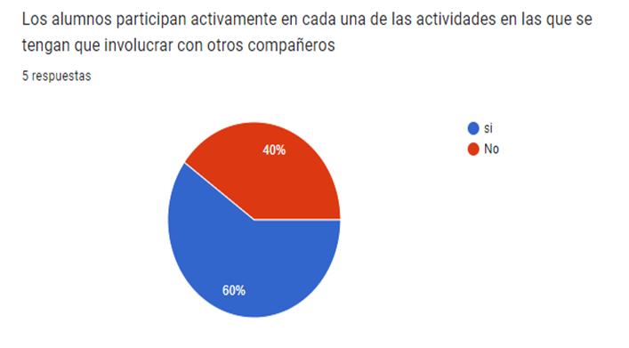

Como se puede observar en esta primera grafica el 60% de los alumnos logra participar en actividades que involucren a otros compañeros mientras que el otro 40% le cuesta mas trabajo involucrarse en estas actividades y permanecen más reservados.

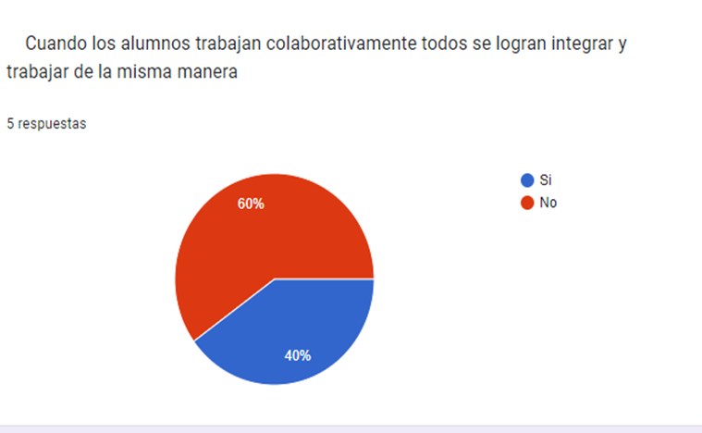

En esta segunda grafica se nota una gran diferencia pues a la hora de que se requiere que los alumnos se integren por completo solo el 40% de los alumnos logra hacerlo sin dificultades mientras que otro 60% lo hacía con dificultado o lo hacia con ayuda de algún otro compañero , o simplemente no lo hacía y prefería no cooperar en las actividades.

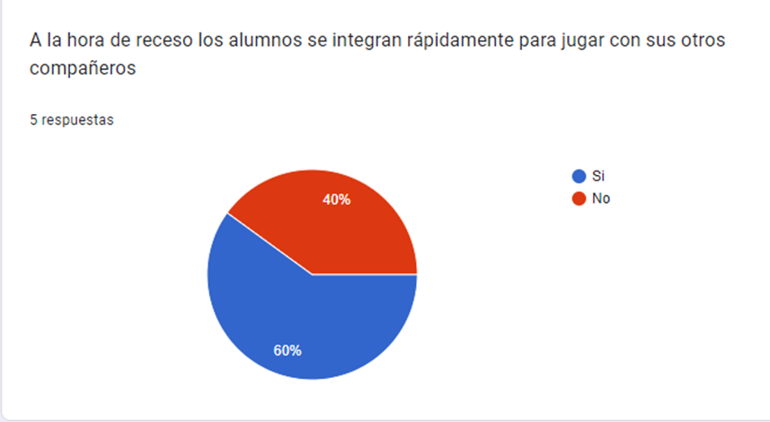

En este grafica se puede observar que la mayoría de los alumnos logra integrarse y sin dificultad alguna a jugar con distintos compañeros , mientras que el 40% de los alumnos tienen más dificultades puesto que no se integran con compañeros diferentes siempre suelen ser los mismos o prefieren jugar solos.

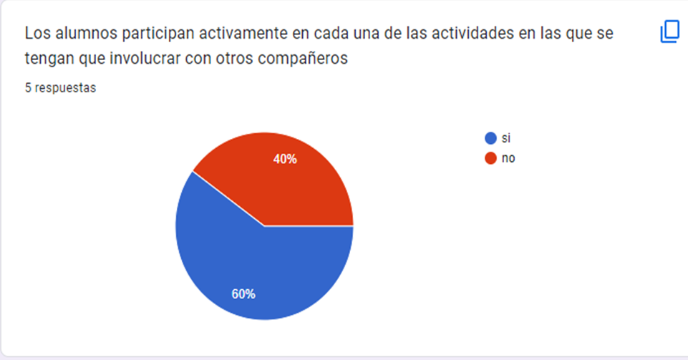

En la siguiente grafica podemos observar que al igual y como se ha observado anteriormente el mismo 40% de alumnos cuentan con problemas para integrase en distintas actividades que tengan que ver con socializar con compañeros diferentes.

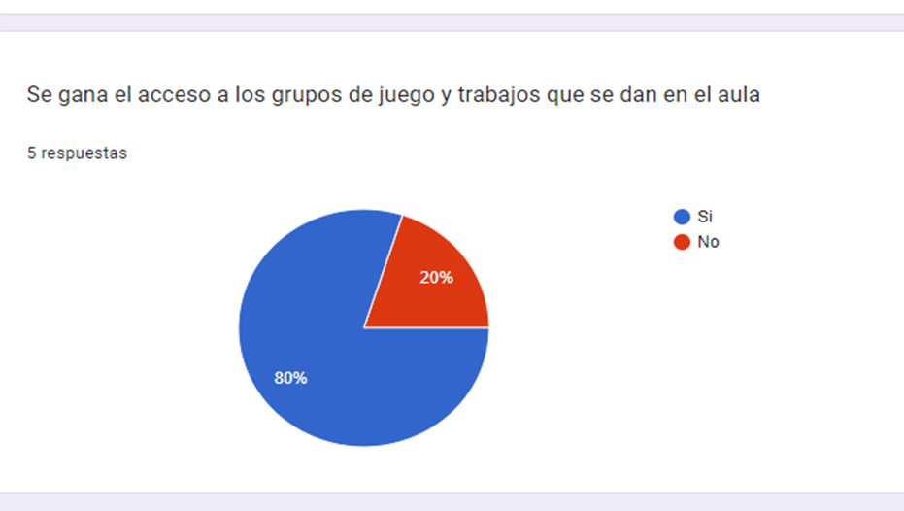

En esta ultima grafica podemos observar que el 80% logra ganarse el acceso a diferentes grupos con algunas dificultades , mientras que el otro 20 % no hace el intento de ganarse el acceso a diferentes grupos.

**Resultados Segunda Semana**

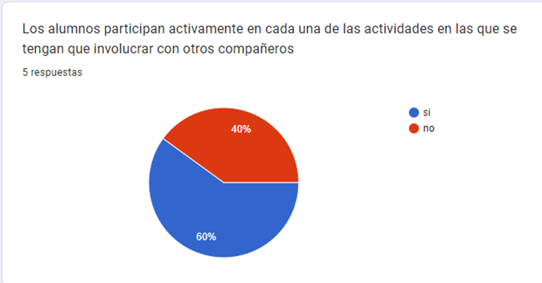

En esta segunda grafica en comparación con la primera no hubo diferencia alguna los porcentajes se mantuvieron iguales debido a que los alumnos seguían teniendo los mismas dificultades a la hora de involucrarse en actividades.

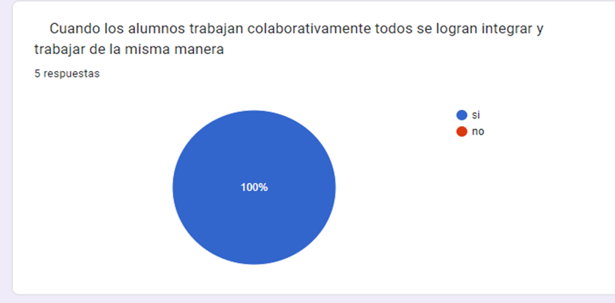

En esta grafica ya existe un cambio mas notable puesto que ya los alumnos lograban integrarse y trabajar de la misma manera , pero era notorio que a algunos les costaba más trabajo que a otros.

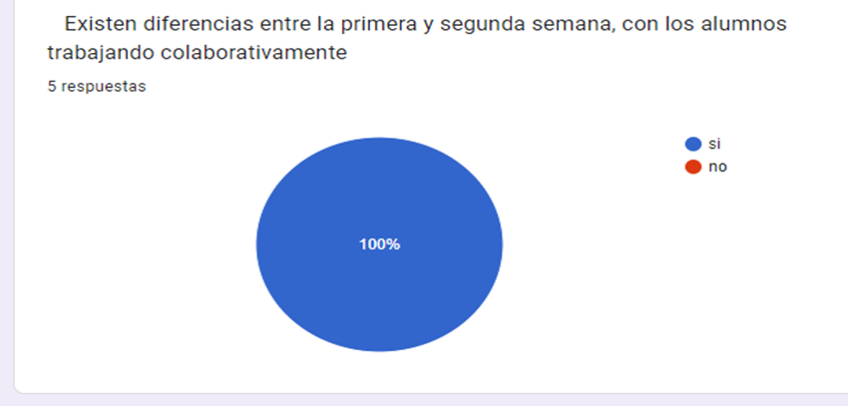

En general existieron grandes y mínimas diferencias entre los alumnos al trabajar la primera semana y al trabajar la segunda semana , en la segunda semana se logró más que los alumnos se integraran y trabajaran de mejor manera colaborativamente.

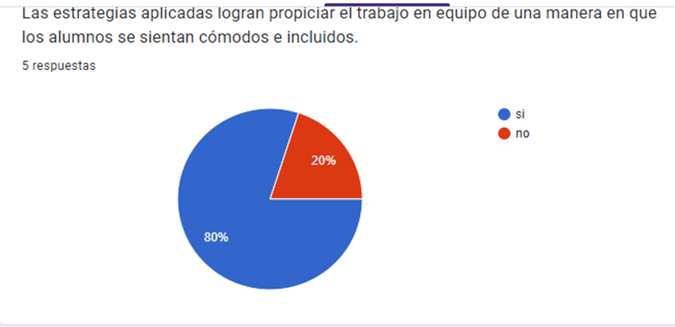

El 80% de las estrategias fueron exitosas y permitieron al alumno socializar y trabajar colaborativamente sin verlo como una obligación , si no como un juego algo diferente

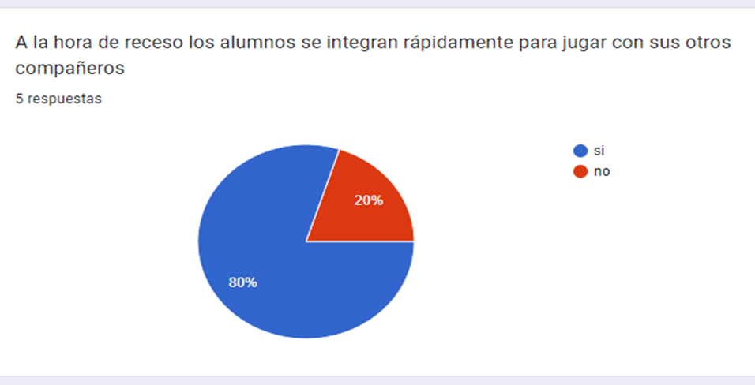

A diferencia de la primera semana , en la segunda semana el 80% de los alumnos logro integrase sin dificultades o más fácilmente a jugar con compañeros nuevos mientras que el otro 20% tenía más dificultades o simplemente no lograban integrase.

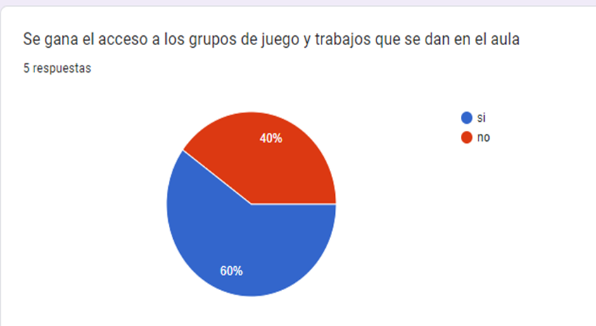

En este caso a los alumnos les costaba mas trabajo ganarse el acceso dentro del aula en trabajos que fueran completamente en equipo o que no implicaran algún juego.

Análisis de resultados.

Existe una notable existe una notable diferencia entre los alumnos cuando trabajan colaborativamente y los que no trabajan colaborativamente debido a que los alumnos que si lo hacen suelen mostrar un mejor desenvolvimiento con sus otros compañeros, suelen ser más empáticos , escuchar y aceptar las opiniones de los demás, además de que suelen integrarse rápidamente en otros grupos y suelen ser mayormente aceptados, mientras que en los alumnos que no lo hacen suelen ser un poco más retraídos , suelen ser menos compartidos les cuesta trabajo compartir el material , no escuchan ideas ni aportan quieren realizar el trabajo ellos solos.

“El niño conoce el mundo social a través de las relaciones e interacciones que va estableciendo con distintas personas, grupos y realidades humanas” Palacios (p. 324)

Podemos decir que estas diferencias como menciona el autor pueden ser por las diferentes interacciones que tiene el alumno puesto que no todos tienen las mismas culturas y relaciones sociales esto también se puede deber a la edad puesto a que no socializa igual un niño de seis años que uno de tres años esto se pudo observar en el jardín de niños al momento que los niños lograban o querían incorporarse a grupos de juego con niños más grandes ya que estos están más desarrollados en diferentes aspectos , si nos vamos a comparar a los alumnos del mismo en el que su edad puede variar por meses e incluso años también existen diferencias , estas son más mínimas y están más relacionadas con la familia y la cultura que tengan , también con la estimulación que se le dé al pequeño o pequeña. Papousuek relacionan distintos modos de actuación de los padres que se producen en casi todas las culturas, y que no pueden entenderse como conductas aprendidas.

El trabajo colaborativo se puede ver como una propuesta de aprendizaje que tenga como base la cooperación, trabajo en equipo, comunicación y responsabilidad. Churiche (2015) como menciona el autor el trabajo colaborativo es una propuesta que no solo va a ayudar a los alumnos a trabajar mejor con sus compañero, sino que también les permite ser más empáticos y trabajar mas en el aspecto socioemocional , en esta ocasión el trabajo colaborativo se implemento mediante pequeños juegos significativos para los alumnos y actividades que les permitieran expresar sus ideas compartir el material, ayudar a sus otros compañeros etc. El trabajo colaborativo engloba diferentes proceso que no solo van a ayudar a la socialización en el aula, sino que también nos permite mejorar el ambiente en el aula y con esto otros procesos cognitivos que mejoren el aprendizaje de los alumnos.

**Referencias**

Bacca, A. M. (2019). La motivación, el juego y el trabajo colaborativo como propuesta a optimizar el proceso enseñanza-aprendizaje en el Preescolar del Grado Jardín en el Colegio Agustiniano Norte de Bogotá

Chávez, D. G. S. (2017). El mejoramiento de las relaciones interpersonales en la educación preescolar a través del trabajo colaborativo. Educando para educar, (34), 73-81.

Cruz Ibarra, J. V. (2020). El trabajo colaborativo para favorecer los acuerdos de convivencia en el nivel preescolar.

Garzón Bacca, A. M. (2020). La motivación, el juego y el trabajo colaborativo como propuesta a optimizar el proceso enseñanza-aprendizaje en el Preescolar del Grado Jardín en el Colegio Agustiniano Norte de Bogotá.

Gómez Vera, L. F., Herrera Gómez, A. P., Mateus Zarate, M. C., & Rincón Joya, A. K. Estrategias didácticas basadas en el trabajo colaborativo para el fomento de relaciones interpersonales respetuosas y pacíficas entre los niños del grado prejardín, jardín y transición de dos colegios privados del área metropolitana de Bucaramanga (Santander, Colombia).

González Durán, E. E. (2019). El trabajo colaborativo mediante la sana convivencia entre pares en un grupo de segundo grado de preescolar.

https://bit.ly/3ziX1u8

Palafox, C. L. P. EL TRABAJO COLABORATIVO PARA FAVORECER LA SOCIALIZACIÓN EN SEGUNDO GRADO DE EDUCACIÓN PREESCOLAR.

<https://bit.ly/3DD4XJk>

Yubero, S. (2005). Capítulo XXIV: Socialización y aprendizaje social. Psicología social, cultura y educación, coord. por Darío Páez Rovira, Itziar Fernández Sedano, Silvia Ubillos Landa, Elena Zubieta, 819-844.

<https://bit.ly/3PB2CTs>

**Anexos**

|  |  |  |  |  |  |  |  |  |  |  |  |  |  |  |  |  |  |  |  |  |
| --- | --- | --- | --- | --- | --- | --- | --- | --- | --- | --- | --- | --- | --- | --- | --- | --- | --- | --- | --- | --- |
|  | **Septiembre** | | | | **Octubre** | | | | **Noviembre** | | | | **Diciembre** | | | | **Enero** | | | |
|  | **1** | **2** | **3** | **4** | **1** | **2** | **3** | **4** | **1** | **2** | **3** | **4** | **1** | **2** | **3** | **4** | **1** | **2** | **3** | **4** |
| **Elección del tema** |  |  |  |  |  |  |  |  |  |  |  |  |  |  |  |  |  |  |  |  |
| **Planteamiento** |  |  |  |  |  |  |  |  |  |  |  |  |  |  |  |  |  |  |  |  |
| **Justificación** |  |  |  |  |  |  |  |  |  |  |  |  |  |  |  |  |  |  |  |  |
| **Objetivos** |  |  |  |  |  |  |  |  |  |  |  |  |  |  |  |  |  |  |  |  |
| **Hipótesis** |  |  |  |  |  |  |  |  |  |  |  |  |  |  |  |  |  |  |  |  |
| **Marco teórico** |  |  |  |  |  |  |  |  |  |  |  |  |  |  |  |  |  |  |  |  |
| **Marco referencial** |  |  |  |  |  |  |  |  |  |  |  |  |  |  |  |  |  |  |  |  |
| **Cronograma** |  |  |  |  |  |  |  |  |  |  |  |  |  |  |  |  |  |  |  |  |
| **Bibliografías** |  |  |  |  |  |  |  |  |  |  |  |  |  |  |  |  |  |  |  |  |
| **Obtención de datos** |  |  |  |  |  |  |  |  |  |  |  |  |  |  |  |  |  |  |  |  |
| **Análisis de resultados** |  |  |  |  |  |  |  |  |  |  |  |  |  |  |  |  |  |  |  |  |
| **Metodología** |  |  |  |  |  |  |  |  |  |  |  |  |  |  |  |  |  |  |  |  |

|  |  |  |  |  |
| --- | --- | --- | --- | --- |
| **Indicadores** | **Lo hace** | | **No lo hace** | **Observaciones** |
| 1. Los alumnos participan activamente en cada una de las actividades en las que se tengan que involucrar con otros compañeros. |  | |  |  |
| 1. Cuando los alumnos trabajan colaborativamente todos se logran integrar y trabajar de la misma manera |  | |  |  |
| 1. Existen diferencias entre la primera y segunda semana, con los alumnos trabajando colaborativamente |  | |  |  |
| 1. Las estrategias aplicadas logran propiciar el trabajo en equipo de una manera en que los alumnos se sientan cómodos e incluidos. |  | |  |  |
| 1. A la hora de receso los alumnos se integran rápidamente para jugar con sus otros compañeros |  | |  |  |
| 1. Se gana el acceso a los grupos de juego y trabajos que se dan en el aula |  | |  |  |
| 1. Los alumnos no son excesivamente dependiendo del maestro o de alguno de otros de sus compañeros. |  |  | |  |

**RÚBRICA PARA EVALUAR EVIDENCIA INTEGRADORA**

El texto deberá ser escrito con letra Time New Roman, 12 puntos, con interlineado 2 y alineado a la izquierda con sangría francesa en la primera línea

Página tamaño carta con orientación vertical.

Márgenes 2.5 cm por cada lado.

Títulos en Time New Roman, 14 puntos, negritas y centrado, primera letra mayúscula, espaciado anterior 0 pto. y posterior 24 pto y sangría 0.

Iniciar en hoja nueva cada título sin punto final sin enumerar los títulos y/o subtítulos

Incluir índice.

|  |  |
| --- | --- |
| **RUBRO** | **DESCRIPCIÓN** |
| **Portada** | Nombre de la escuela con el escudo 4cm ancho x 6cm largo |
| Nombre de la alumna mayúsculas Time New Roman 16pto. |
| Grado y sección |
| Número de lista |
| EVIDENCIA DE UNIDAD 2 |
| Competencias |
| Título del informe de investigación mayúsculas Time New Roman 16pto. |
| Fecha y lugar |

|  |  |  |  |  |  |
| --- | --- | --- | --- | --- | --- |
| **CRITERIO** | **NIVEL ESTRATÉGICO**  **10** | **NIVEL AUTÓNOMO**  **8-9** | **NIVEL RESOLUTIVO**  **7** | **NIVEL RECEPTIVO**  **6** | **NIVEL PREFORMAL**  **5** |
| **Portada** | Tiene todos los datos que se indicaron en el esquema. | Tiene la mayoría de los datos que se indicaron en el esquema. | La portada tiene el título del informe de la investigación y el nombre del autor | La portada solo tiene el título del informe de la investigación | No tiene portada |
| **Planteamiento del problema** | Describe el planteamiento del problema, situándolo en un contexto real y delimita el objeto de estudio.  Presenta los argumentos por los cuáles se va a realizar la investigación (el por qué y para qué estudiar ese problema).  Especifica la importancia del problema, la relevancia social (quiénes se ven afectados) y la utilidad de la investigación (quiénes se benefician con su realización).  Se describen de manera detallada el objetivo general y los específicos:  El objetivo general especifica lo que se quiere lograr con la investigación (está redactado en infinitivo).  Los objetivos específicos representan una secuencia lógica del objetivo general (son claros, coherentes y factibles). | Se describe el planteamiento del problema en un contexto real, pero no está delimitado.  Presenta los argumentos por los cuáles se va a realizar la investigación (el por qué y para qué estudiar ese problema).  Se mencionan el objetivo general y los específicos.  El objetivo general especifica lo que se quiere lograr con la investigación (está redactado en infinitivo).  Los objetivos específicos no representan una secuencia lógica del objetivo general (no son claros, coherentes y factibles). | Se menciona donde se realizará la investigación, pero el planteamiento del problema no es claro.  Se explica de manera muy general las razones por las que se realizará la investigación.  Se mencionan el objetivo general, pero no contiene objetivos específicos.  La hipótesis no es clara ni precisa. | Se menciona el planteamiento del problema, pero no está situado en una realidad, No está delimitado  Solo menciona el por qué se va a realizar la investigación.  El objetivo general y la hipótesis no tienen relación directa con el problema de investigación. | No se identifica el planteamiento del problema.  Se omite la explicación de las razones por las que se hará la investigación.  No se especifican los objetivos e hipótesis. |
| **Antecedentes del tema** | Hace una revisión de investigaciones previas del tema de investigación, en fuentes confiables, escribe más de 2 citas bibliográficas. | Hace una revisión de investigaciones previas del tema de investigación, en fuentes confiables, escribe 2 cita bibliográficas. | Hace una revisión de investigaciones previas del tema de investigación, en fuentes confiables, escribe sólo 1 cita bibliográfica. | Se incluyen antecedentes del tema, No incluye citas bibliográficas. | No incluye antecedentes del tema. |
| **Marco teórico** | Cuenta con las bases teóricas compuestas por todos aquellos temas que están relacionados con la investigación. Se obtiene de diversas fuentes confiables como revistas científicas, libros, tesis, etc. Escribe reflexiones propias de la información consultada.  Escribe al menos 4 citas bibliográficas. | Cuenta con las bases teóricas compuestas por todos aquellos temas que están relacionados con la investigación. Se obtiene de diversas fuentes confiables como revistas científicas, libros, tesis, etc. Escribe reflexiones propias de la información consultada, pero no son suficientes.  Escribe 3 citas bibliográficas. | Cuenta con la información de tema obtenida de diversas fuentes confiables como: revistas científicas, libros, tesis, etc. Que fundamentan o guían la investigación. No escribe reflexiones propias de la información consultada.  Escribe 2 citas bibliográficas. | Se escriben bases teóricas de temas que están relacionados con la investigación. No se obtiene de fuentes confiables como revistas científicas, libros, tesis, etc. No escribe reflexiones propias de la información consultada.  Escribe 1 cita bibliográfica. | No incluye marco teórico |
| **Metodología** | Describe con claridad los sujetos, el enfoque o diseño de la investigación, los métodos y técnicas de recogida de información. Describe cómo va a realizar el análisis de datos.  Sustenta cada uno de los métodos y /o técnicas seleccionadas (escribe las citas bibliográficas de cada técnica a emplear).  Incluye como anexos los instrumentos empleados en la recolección de datos. | Describe con claridad los sujetos, el enfoque o diseño de la investigación, los métodos y técnicas de recogida de información. Describe cómo va a realizar el análisis de datos.  No sustenta cada uno de los métodos y /o técnicas seleccionadas (escribe las citas bibliográficas de cada técnica a emplear). | No se describe con claridad los sujetos, el enfoque o diseño de la investigación, los métodos y técnicas de recogida de información. No describe cómo va a realizar el análisis de datos.  No escribe todas las citas bibliográficas de cada técnica a emplear. | Menciona el diseño metodológico, pero no lo sustenta (no escribe la cita bibliográfica). | No describe el diseño metodológico y /o la selección de métodos no son apropiados. |
| **Resultados** | Presenta los datos obtenidos con la aplicación de instrumentos, de manera organizada en tablas y gráficas, de tal manera que faciliten su análisis. Realiza una interpretación de los datos obtenidos. Las tablas y/o gráficas están debidamente identificas. | Presenta los datos obtenidos con la aplicación de instrumentos, de manera organizada en tablas y gráficas, de tal manera que faciliten su análisis. Las tablas y/o gráficas están debidamente identificas. | Presenta los datos obtenidos con la aplicación de instrumentos, de manera organizada en tablas y gráficas, de tal manera que faciliten su análisis. Realiza una interpretación de los datos obtenidos. Las tablas y/o gráficas no están debidamente identificas. | No presenta los datos obtenidos con la aplicación de instrumentos, de manera organizada en tablas y gráficas, de tal manera que faciliten su análisis. No realiza una interpretación de los datos obtenidos. Y las tablas y/o gráficas no están debidamente identificas. | El informe no presenta resultados |
| **Análisis de Resultados** | Se realiza un análisis de los resultados, de acuerdo con el tipo de estudio: cualitativo, cuantitativo o mixto.  El análisis de los resultados responde correctamente a las preguntas planteadas en el problema.  Tiene sustento teórico-práctico. Tiene al menos 3 citas bibliográficas. | El análisis estadístico responde de manera parcial a las preguntas planteadas en el problema.  Tiene sustento teórico-práctico Tiene 2 citas bibliográficas. | El análisis estadístico presenta limitaciones para responder las preguntas planteadas en el problema.  Tiene sustento teórico-práctico. Tiene 1 cita bibliográfica. | El análisis estadístico presenta limitaciones para responder las preguntas planteadas en el problema.  No tiene sustento teórico-práctico. | El informe no presenta un análisis de resultados |
| **Ortografía y redacción** | El escrito denota el uso correcto de reglas ortográficas y expresa ideas completas y coherentes.  No tiene errores ortográficos ni errores gramaticales. | Tiene de 1 a 3 faltas de ortografía y/o errores gramaticales. Expresa ideas completas y coherentes. | Tiene de 4 a 5 faltas de ortografía y/o errores gramaticales. Expresa ideas claras y coherentes. | Tiene de 6 faltas de ortografía y/o errores gramaticales. Las ideas no son claras ni coherentes | El informe presenta más de 7 errores ortográficos y uso inadecuado de los signos de puntuación. Las ideas no son claras ni coherentes |
| **Referencias Bibliográficas** | Todas las fuentes de información están documentadas y propiamente citadas siguiendo el formato establecido APA7.  (Incluye al menos 10 referencias). | La mayoría de las fuentes de información están documentadas y propiamente citadas siguiendo el formato establecido APA7 (las citas están escritas en el texto, pero no se incluyeron en la lista de referencias bibliográficas o viceversa).(Incluye de 9 - 8 referencias) | Todas las fuentes de información están documentadas y propiamente citadas: incluye la mayoría de la información del formato establecido APA7.  (Incluye de 6 - 7 referencias) | La lista de referencias bibliográficas no está escrita con el formato APA7.  (Incluye menos de 5 referencias) | No tiene lista de referencias bibliográficas |